8.5. Atualização dos Expedientes
Ao acionar Expedientes no menu de opções para registrar e/ou atualizar os conteúdos dos campos Expedientes da Sessão Plenária (estes campos são criados nas tabelas auxiliares em tipo de expediente do módulo Sessão Plenária). A tela, a seguir, irá apresenta-los:

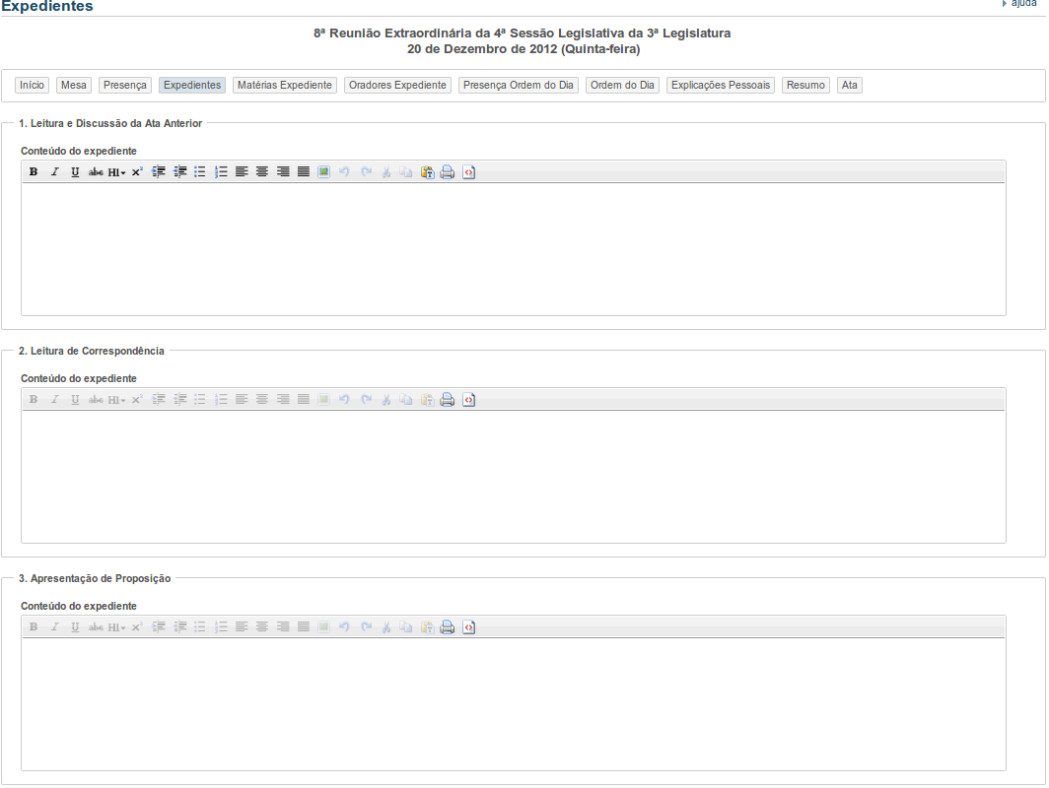
Acionar o botão salvar para salvar as atualizações/preenchimentos realizadas. Logo após o sistema irá emitir a seguinte mensagem:


Clique em “Continuar” para retornar a tela anterior.

